INFORME ANUAL
Octubre 2021 – Septiembre 2022.

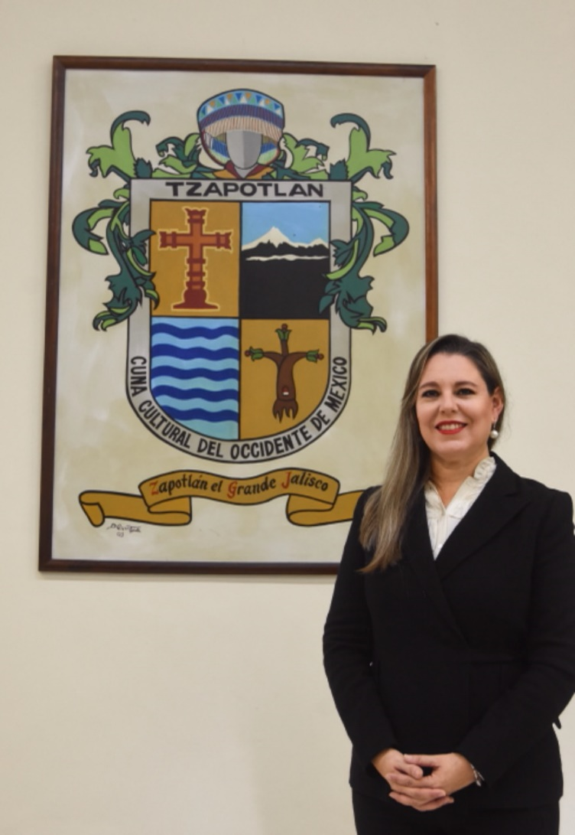

C. SARA MORENO RAMÍREZ
REGIDORA PRESIDENTA DE LA COMISIÓN EDILICIA PERMANENTE DE LIMPIA, ÁREAS VERDES, MEDIO AMBIENTE Y ECOLOGÍA

Justificación

El presente informe anual de actividades corresponde al trabajo realizado a partir del mes de octubre del año 2021 dos mil veintiuno hasta el mes de septiembre del año 2022 dos mil veintidós, en el desempeño de las actividades como regidor y como presidente de la Comisión Edilicia de Limpia, Áreas Verdes, medio Ambiente y Ecología, en cumplimiento del artículo 8 fracción VI inciso l) de la Ley de Transparencia y Acceso a la Información Pública del Estado de Jalisco y sus Municipios.

Refiero las actividades que he realizado como parte de mis facultades y obligaciones conferidas conforme a los artículos 49 y 50 de la Ley del Gobierno y la Administración Pública, así como lo relativo al Reglamento Interior del Municipio de Zapotlán el Grande, Jalisco, consistente en la asistencia de las sesiones de Ayuntamiento, elaboración de iniciativas, realización de sesiones de la Comisión Edilicia Permanente de Limpia, Áreas Verdes, Medio Ambiente y Ecología la cual presido, asistencia y participación en las diversas comisiones edilicias de las cuales formo parte como lo son: Comisión de Desarrollo Económico y Turismo; Justicia; Seguridad Publica y Prevención Social, Reglamentos y Gobernación.

Además de participar en las diferentes actividades del Gobierno Municipal 2021-2022 y representar al Partido Acción Nacional como coordinadora de la fracción en el Pleno del Ayuntamiento, pero principalmente la atención a la ciudadanía.

Con fundamento en la normatividad que rige al Gobierno Municipal de Zapotlán el Grande, Jalisco; y en base a lo establecido en los Artículos 27, 28 de la Ley de Gobierno y la Administración Pública Municipal, así como de los artículos 37, 39, 39, 47 y 70 del Reglamento Interior de Ayuntamiento de Zapotlán el Grande, Jalisco; en Sesión Pública Extraordinaria de Ayuntamiento número 1 celebrada el 1° de Octubre de año 2021 dos mil veintiuno, punto número 10 cuatro se aprobó por unanimidad la propuesta designación e integración e integración de las Comisiones Edilicias Permanentes, conformidad con lo dispuesto por el artículo 28 de la Ley del Gobierno y la

Administración Pública Municipal del Estado de Jalisco en relación con el punto 2 del artículo 37 del Reglamento Interior del Ayuntamiento de Zapotlán el Grande, Jalisco quedando integrada la de Limpia, Áreas Verdes, Medio Ambiente y Ecologia 2021-2024 de la siguiente forma:

INTEGRANTES:

C. SARA MORENO RAMIREZ | PRESIDENTA
LIC. FRANCISCO IGNACIO CARRILLO GOMEZ | VOCAL
TAE. MONICA REYNOSO ROMERO | VOCAL

Hasta el día 08 de agosto del 2022, se integra el Regidor Víctor Manuel Monroy Rivera, quedando de la siguiente manera:

INTEGRANTES:

C. SARA MORENO RAMIREZ | PRESIDENTA
MTRO. VÍCTOR MANUEL MONROY RIVERA | VOCAL
TAE. MONICA REYNOSO ROMERO | VOCAL

Atribuciones Generales

Para el correcto desempeño de las comisiones edilicias, el artículo 40 del Reglamento Interior del Ayuntamiento de Zapotlán el Grande, Jalisco, describe las atribuciones generales que les confiere, siendo las siguientes:

I.- Recibir, estudiar, analizar, discutir, dictaminar los asuntos turnados por el Ayuntamiento.

II.- Presentar al Ayuntamiento los dictámenes e informes, resultados de sus trabajos e investigaciones y demás documentos relativos a los asuntos que les son turnados.

III.- Participar del control y evaluación de los ramos de la actividad pública municipal que correspondan a sus atribuciones mediante la presentación de informes y la participación en los procesos de planeación y presupuestación del Municipio.

IV.- Evaluar los trabajos de las dependencias municipales en la materia que corresponda a sus atribuciones y con base en sus resultados y las necesidades operantes, proponer las medidas pertinentes para orientar la política municipal al respecto.

V.- Citar a los titulares de las dependencias y entidades de la administración municipal, en los casos en que su comparecencia sea necesaria para el adecuado desempeño de sus atribuciones.

VI.- Estudiar y en su caso, proponer la celebración de convenios o
contratos con la Federación, el Estado, los Municipios o los particulares respecto de la materia que le corresponda en virtud de sus atribuciones.

VII.- Designar de entre sus miembros un representante para que integre el Consejo Municipal que le corresponda.

Atribuciones Específicas

En el artículo 62 del Reglamento Interior del Ayuntamiento de Zapotlán el Grande, Jalisco, específica las atribuciones de la Comisión Edilicia Permanente de Limpia, Áreas Verdes, Medio Ambiente y Ecología tiene las siguientes:

I. Proponer, analizar, estudiar y dictaminar las iniciativas relativas al servicio de limpia, recolección, traslado, tratamiento y disposición final de residuos, así como del control y mejoramiento ecológico, ambiental, forestal y áreas verdes del municipio;

II. Estudiar la conveniencia de la celebración de convenios y programas conjuntos con las autoridades sanitarias y ecológicas respecto de los programas y campañas de aseo público y saneamiento ambiental en el municipio;

III. Evaluar los trabajos de las dependencias municipales con atribuciones en materia de aseo público, parques, jardines, áreas verdes, ecología, forestación y medio ambiente y con base en sus resultados y a las necesidades operantes, proponer las medidas pertinentes para orientar las políticas públicas que en materia de ecología deba emprender el municipio;

IV. Procurar y proponer sistemas que se estimen adecuados, para mejorar constantemente el aspecto estético y de imagen visual en todo el municipio;

V. Proponer a la dependencia correspondiente la realización de los estudios necesarios de localización de áreas convenientes para estaciones de transferencias de residuos sólidos, rellenos sanitarios; así como la posibilidad de industrialización de los primeros;

VI. Proponer las medidas que encaucen la aplicación del ornato oficial con motivo de las festividades cívicas o de cualquier índole.

Misión de la Comisión

Proponer políticas públicas, lineamientos, estrategias y acciones que generen el desarrollo sustentable, la educación y cuidado del medio ambiente y las áreas verdes del Municipio de Zapotlán el Grande.

Visión de la Comisión

Ser una Comisión Edilicia plural, incluyente y proactiva, que cumpla con sus atribuciones y realice las actividades encomendadas para cumplir la misión de la misma con apego estricto a la legalidad, transparencia, eficiencia y eficacia.

Objetivos

- Revisar y analizar los reglamentos observancia general relacionados con las áreas verdes del Municipio (parques y jardines).

- Proponer las reformas necesarias a los reglamentos relacionados con la organización y distribución de competencias de las áreas para la correcta aplicación normativa en el ejercicio del servicio público.

- Participar en la actualización del Plan de Desarrollo Urbano y Programa de Ordenamiento Territorial.

Sesiones convocadas por la Comisión Edilicia Permanente de Limpia, Áreas Verdes, Medio
Ambiente y Ecología.

Número de sesión | Fecha | Sesión de Comisión
Sesión ordinaria número 01. | 15 de octubre del 2021 | Se realizó la instalación de la Comisión Edilicia Permanente de Limpia, Áreas Verdes, Medio  Ambiente y Ecología, de acuerdo a la legalidad correspondiente y con la finalidad de que se inicien de manera formal y legalmente los trabajos de Comisión.
Sesión ordinaria número 02. | 15 de diciembre del 2021. | Se presentó el plan de trabajo a realizar la comisión el cual describe la justificación, el marco normativo, las atribuciones generales y específicas, los integrantes, la misión, visión, así como los objetivos y finalmente las acciones a realizar.
Sesión Ordinaria número 03. | 02 de febrero 2022. | Se presentó el plan de trabajo que pretende realizar la comisión de acuerdo a las facultades conferidas en el artículo 62 del Reglamento Interior del Ayuntamiento de Zapotlán el Grande, Jalisco, en dicho plan de trabajo se describe la justificación, el marco normativo, las atribuciones generales y específicas, los integrantes, la misión, visión, así como los objetivos y finalmente las acciones a realizar.
Sesión ordinaria número 04 | 23 de Marzo del 2022. | Sesión Ordinaria para desahogar el turno del Pleno del Ayuntamiento de la iniciativa de acuerdo para la emisión de convocatoria para la integración del Observatorio Ciudadano de Medio Ambiente y Desarrollo Sustentable, presentada en Sesión Ordinaria número 06 de fecha 23 de febrero del 2022, mediante punto número 29 y notificado a la Comisión Edilicia de Limpia, Área Verde, Medio Ambiente y Ecología. Iniciativa que tiene el objetivo de crear una convocatoria para conformar un observatorio ciudadano en  materia ambiental.
Continuación Sesión ordinaria número 4 (parte 2) | 06 de abril del 2022. | Continuación de la Sesión Ordinaria número 04 de fecha 23 de marzo del 2022 para desahogar el turno del Pleno del Ayuntamiento de la iniciativa de acuerdo para la emisión de convocatoria para la integración del Observatorio Ciudadano de Medio  Ambiente y Desarrollo Sustentable, presentada en Sesión Ordinaria número 06 de fecha 23 de febrero del 2022.  En ésta sesión se realizó la convocatoria a la Comisión Edilicia de Participación  Ciudadana y Vecinal como coadyuvante.
Continuación sesión ordinaria número 04. (parte 3) | 04 de mayo del 2022. | Continuación de la Sesión Ordinaria número 04 de fecha 06 de abril del 2022 para desahogar el turno del Pleno del Ayuntamiento de la iniciativa que tiene el objetivo de crear una convocatoria para conformar un observatorio ciudadano en materia ambiental. Se analizará la convocatoria para integrar el observatorio ciudadano de medio ambiente y desarrollo sustentable
Sesión ordinaria número 04.  (parte 04) | 27 de mayo del 2022. | Continuación con el estudio de la Iniciativa de acuerdo para emisión de convocatoria para la integración del Observatorio Ciudadano de Medio Ambiente y Desarrollo Sustentable, aprobada en Sesión Ordinaria número 06 seis, mediante el punto número 29 veintinueve de fecha 23 veintitrés de febrero de 2022 dos mil veintidós, turnado a esta Comisión mediante oficio NOT/115/2022.  Se dictamina la convocatoria para la integración del Observatorio Ciudadano de Medio Ambiente y Desarrollo Sustentable.
Sesión extraordinaria número 01. | 11 de julio 2022. | Revisión y dictaminación para la integración el Observatorio Ciudadano de Medio Ambiente y Desarrollo Sustentable del Municipio de Zapotlán el Grande, Jalisco.

Sesiones en las que participó la Comisión Edilicia Permanente de Limpia, áreas Verdes, Medio Ambiente y Ecología.

Desarrollo Económico y Turismo.

- Sesión Ordinaria número 01, instalación de la Comisión Edilicia Permanente de Desarrollo Económico y Turismo de fecha del 18 de octubre del 2021.

- Reunión de la Comisión de Desarrollo Económico y Turismo con CANACO, instalaciones de CANACO, 11 de noviembre del 2021.

- Reunión de la comisión de Desarrollo Económico y Turismo para conocer las instalaciones y los proyectos de REDI, 17 de noviembre del 2021.

- Reunión de la Comisión de Desarrollo Económico y Turismo con CANACO, instalaciones de CANACO, 20 de diciembre del 2021.

- Sesión Ordinaria número 02 de la Comisión Edilicia de Seguridad Publica y Prevención Social, en coadyuvancia con la Comisión Edilicia Permanente de Reglamentos y Gobernación, de fecha 23 de marzo del 2022.

- Sesión Ordinaria número 02 de la Comisión Edilicia de Seguridad Publica y Prevención Social, en coadyuvancia con la Comisión Edilicia Permanente de Reglamentos y Gobernación, de fecha 23 de marzo del 2022.

- Sesión Ordinaria número 03, de fecha 06 de mayo de 2022.

- Sesión Ordinaria número 03 de la Comisión Edilicia de Desarrollo Económico y Turismo de fecha 12 de julio del 2022.

Justicia.

- Sesión Ordinaria número 01, instalación de la Comisión Edilicia Permanente de Justicia de fecha del 15 de octubre del 2021.

- Sesión Extraordinaria número 02 de la Comisión Edilicia Permanente de Justicia de fecha del 04 de noviembre del 2021.

- Sesión Extraordinaria número 03 de la Comisión Edilicia Permanente de Justicia de fecha del 10 de noviembre del 2021.

- Participación en la Comisión de Elecciones en la Delegación de Atequizayán, 14 de noviembre del 2021.

- Sesión Extraordinaria número 04 de la Comisión Edilicia Permanente de Justicia con fecha del 17 de noviembre del 2021
- Sesión Ordinaria número 02 de la Comisión Edilicia Permanente de Justicia de fecha del 24 de enero del 2022.

- Sesión Ordinaria número 03 de la Comisión Edilicia Permanente de Justicia de fecha del 04 de febrero del 2022.

Seguridad Pública y Prevención Social.

- Sesión número 01 de la Comisión Edilicia de Seguridad Pública y Prevención Social, de fecha del 22 de octubre del 2021.

- Sesión Extraordinaria número 02 de la Comisión Edilicia de Seguridad Pública y Prevención Social, de fecha del 23 de noviembre del 2021.

- Sesión Extraordinaria número 01 de la Comisión, de fecha del 24 de enero del 2022.

- Sesión Ordinaria número 02 de la Comisión, de fecha 23 de marzo del 2022.

- Sesión Ordinaria número 03 de la Comisión Edilicia de Seguridad Publica y Prevención Social, de fecha 06 de julio del 2022.

Reglamentos y Gobernación.

- Sesión Ordinaria número 01 de instalación de la Comisión Edilicia de Reglamentos y Gobernación de fecha del 18 de octubre del 2021.

- Sesión Ordinaria número 02 de la comisión Edilicia Permanente de Desarrollo Agropecuario e Industrial en coadyuvancia con la Comisión Edilicia de Reglamentos y Gobernación de fecha del 23 de noviembre del 2021.

- Sesión Ordinaria número 02 de la Comisión Edilicia Permanente de Innovación Ciencia y Tecnología, en coadyuvancia con la Comisión Edilicia de Reglamentos y Gobernación, de fecha del 24 de noviembre del 2021.

- Sesión Extraordinaria número 01 de la Comisión Edilicia de Reglamentos y Gobernación, de fecha del 26 de noviembre del 2021.

- Sesión Ordinaria número 02 de la Comisión de Edilicia de Reglamentos y Gobernación, de fecha 29 de diciembre del 2021

- Sesión Ordinaria número 02 de la Comisión Edilicia de Seguridad Publica y Prevención Social, en coadyuvancia con la Comisión Edilicia Permanente de Reglamentos y Gobernación, de fecha 23 de marzo del 2022.

- Sesión Ordinaria de la Comisión Edilicia Permanente de Mercados y Centrales de Abasto en coadyuvancia con la Comisión Edilicia de Reglamentos y Gobernación, de fecha 24 de enero del 2022.

- Sesión Ordinaria número 02 de la Comisión Edilicia de Reglamentos y Gobernación, de fecha 24 de enero del 2022.

- Sesión Ordinaria número 03 de la Comisión Edilicia Permanente de Transito y Protección Civil en coadyuvancia con la Comisión Edilicia de Reglamentos y Gobernación 01 de febrero del 2022.
- Continuación de la Sesión Ordinaria del 24 de enero del 2022 de la Comisión Edilicia Permanente de Mercados y Centrales de Abasto en coadyuvancia con la Comisión Edilicia de Reglamentos y Gobernación con fecha del 31 enero del 2022.
- Sesión Ordinaria número 04 de la Comisión Edilicia Permanente de Deportes, Recreación y Atención a la Juventud, en coadyuvancia con la Comisión Edilicia de Reglamentos y Gobernación con fecha del 03 de febrero del 2022.

- Sesión Ordinaria número 02 de la Comisión Edilicia de Desarrollo Económico y Turismo en coadyuvancia con la Comisión Edilicia de Reglamentos y Gobernación, de fecha del 08 de febrero del 2022.

- Sesión Ordinaria número 03 de la Comisión Edilicia de Administración Publica en coadyuvancia con la Comisión Edilicia de Reglamentos y Gobernación, de fecha del 24 de febrero del 2022.

- Continuación de la Sesión Ordinaria número 04 de la Comisión Edilicia Permanente de Deportes, Recreación y Atención a la Juventud en coadyuvancia con la Comisión Edilicia de Reglamentos y Gobernación, de fecha del 01 de marzo del 2022.

- Sesión Ordinaria número 04 de la Comisión Edilicia de Administración Pública en coadyuvancia con la Comisión Edilicia de Reglamentos y Gobernación, de fecha del 02 de marzo del 2022.

- Continuación de la Sesión Ordinaria número 03 de la Comisión Edilicia de Administración Publica en coadyuvancia con la Comisión Edilicia de Reglamentos y Gobernación, de fecha del 04 de marzo del 2022.

- Sesión Ordinaria número 03 de la Comisión Edilicia de Reglamentos y Gobernación, de fecha del 08 de marzo del 2022.

- Continuación de la Sesión Ordinaria número 04, de la Comisión Edilicia de Administración Publica, en coadyuvancia con la Comisión Edilicia Permanente de Reglamentos y Gobernación, de fecha 16 de marzo del 2022.

- Continuación de la Sesión Ordinaria número 03, de la Comisión Edilicia de Administración Publica, en coadyuvancia con la Comisión Edilicia Permanente de Reglamentos y Gobernación, de fecha 17 de marzo del 2022.

- Continuación de la Sesión Ordinaria número 03, de la Comisión Edilicia de Administración Publica, en coadyuvancia con la Comisión Edilicia Permanente de Reglamentos y Gobernación, de fecha 25 de marzo del 2022.

- Sesión Ordinaria número 04 de la Comisión Edilicia Permanente de Deportes, Recreación y Atención a la Juventud, en coadyuvancia con la Comisión Edilicia Permanente de Reglamentos y Gobernación, de fecha 17 de marzo del 2022.

- Sesión Ordinaria número 02 de la Comisión Edilicia de Seguridad Publica y Prevención Social, en coadyuvancia con la Comisión Edilicia Permanente de Reglamentos y Gobernación, de fecha 23 de marzo del 2022.

- Sesión Ordinaria número 04, de la Comisión Edilicia de Reglamentos y Gobernación, de fecha 28 de marzo del 2022.

- Continuación de la Sesión Ordinaria número 02 de la Comisión Edilicia de Desarrollo Económico y Turismo, en coadyuvancia con la Comisión Edilicia Permanente de Reglamentos y Gobernación, de fecha 30 de marzo del 2022.

- Sesión ordinaria número 04 de la comisión edilicia permanente de CULTURA EDUCACIÓN Y ACTIVIDADES CÍVICAS, de fecha 19 de abril de 2022.

- Sesión extraordinaria número 01 de la Comisión Edilicia Permanente De Espectáculos Públicos e Inspección y Vigilancia, de fecha 20 de abril de 2022.

- Sesión ordinaria número 04 de la Comisión Edilicia De Desarrollo Agropecuario e Industrial, de fecha 25 de abril de 2022.

- Continuación de la sesión Extraordinaria número 01 de la Comisión Edilicia Permanente De Espectáculos Públicos e Inspección y Vigilancia, de fecha 25 de abril de 2022.

- Sesión Extraordinaria número 02 de la Comisión Edilicia Permanente De Espectáculos Públicos e Inspección y Vigilancia, de fecha 25 de abril de 2022.

- Continuación de la sesión extraordinaria número 02 de la Comisión Edilicia Permanente De Espectáculos Públicos e Inspección y Vigilancia, de fecha 26 de abril de 2022.

- Sesión Ordinaria número 04 de la Comisión Edilicia Permanente de Derechos Humanos, Equidad De Género y Asuntos Indígenas, de Fecha 29 de abril de 2022.

- Sesión ordinaria de la Comisión Edilicia Permanente De Mercados y Centrales de Abasto, de fecha 06 de mayo de 2022.

- Sesión Ordinaria número 03 de la Comisión Edilicia Permanente de Innovación, Ciencia y Tecnología, de fecha 17 de junio de año 2022.
- Sesión Ordinaria número 04 de la Comisión Edilicia Permanente de Deportes, Recreación y Atención a la Juventud en coadyuvancia con la Comisión Edilicia de Reglamentos y Gobernación, de fecha 05 de julio del 2022.

- Sesión Ordinaria Comisión Edilicia Permanente de Derechos Humanos de Equidad de Equidad de Género y Asuntos Indígenas, de fecha 12 de julio del 2022.

- Continuación de Sesión Ordinaria número 04 de la Comisión Edilicia Permanente de Deportes, Recreación y Atención a la Juventud en coadyuvancia con la Comisión Edilicia de Reglamentos y Gobernación, de fecha 13 de julio del 2022.

- Continuación de Sesión Ordinaria número 04 de la Comisión Edilicia Permanente de Deportes, Recreación y Atención a la Juventud en coadyuvancia con la Comisión Edilicia de Reglamentos y Gobernación, de fecha 19 de julio del 2022.

- Sesión ordinaria de la comisión Edilicia Permanente de Mercados y Centrales de Abasto, en coadyuvancia con la comisión Edilicia Permanente de Reglamentos y Gobernación de fecha de 28 de julio del 2022.

- Continuación de la Sesión Ordinaria número 03 de la Comisión Edilicia de Transito y Protección Civil, en coadyuvancia con la Comisión Edilicia de Reglamentos y Gobernación de fecha 29 de julio.

- Continuación de la Sesión Ordinaria número 03 de la Comisión Edilicia de Transito y Protección Civil en coadyuvancia con la Comisión Edilicia de Reglamentos y Gobernación, de fecha del 03 de agosto del 2022.

- Sesión Extraordinaria número 8 de la Comisión Edilicia Permanente de Cultura, Educación y Festividades Cívicas de fecha del 09 de agosto del 2022.

- Continuación de Sesión Ordinaria número 08 de la Comisión Edilicia Permanente de Mercados y Centrales de Abasto en coadyuvancia con la Comisión Edilicia de Reglamentos y Gobernación, de fecha del 31 de agosto del 2022.
- Sesión Ordinaria número 09 de la Comisión Edilicia Permanente de Obras Públicas, Planeación Urbana y Regularización de la Tenencia de la Tierra en coadyuvancia con la Comisión Edilicia de Reglamentos y Gobernación, de fecha del 08 de septiembre del 2022.

- Sesión Ordinaria número 09 de la Comisión Edilicia Permanente de Cultura, Educación y Festividades Cívicas en coadyuvancia con la Comisión Edilicia de Reglamentos y Gobernación, de fecha del 14 de septiembre del 2022.

Hacienda Pública y Patrimonio Municipal.

- Sesión Informativa “Exposición del Fondo de Garantía”, en las instalaciones de la Caja Popular Tamazula, 10 de noviembre del 2021.

- Sesiones para la revisión del Presupuesto de Egresos, de la Comisión de Hacienda y Patrimonio Municipal, Centro Cultura José Clemente Orozco, de fecha 06 y 08 de diciembre del 2021.

- Sesiones para la revisión del Presupuesto de Egresos, de la Comisión de Hacienda y Patrimonio Municipal, Juan S. Vizcaíno, de fecha 10 de diciembre del 2021.

- Sesión Extraordinaria número 01, de la Comisión de Hacienda y Patrimonio Municipal, en sala del Pleno del Ayuntamiento, 23 de diciembre del 2021.

- Sesión extraordinaria número 03, de fecha 07 de abril de 2022.

- Sesión Ordinaria número 15 de la Comisión Edilicia Permanente de Hacienda Pública y Patrimonio Municipal de fecha del 17 de agosto 2022.

- Sesión Ordinaria número 16 de la Comisión Edilicia Permanente de Hacienda Pública y Patrimonio Municipal de fecha del 24 de agosto 2022.

Comisión Edilicia Transitoria que estudie y analice la factibilidad de la reactivación del centro de asistencia de Medio Camino para mujeres y sus hijas e hijos maltratados.

- Sesión Ordinaria número 01, de fecha del 25 de noviembre del 2021.

- Sesión Ordinaria número 02, de fecha del 25 de enero del 2022.

- Sesión Ordinaria número 03, de fecha 27 de mayo de 2022.

Comisión Edilicia Permanente de Agua Potable y Saneamiento.

- Sesión Ordinaria número 03 de la Comisión Edilicia Permanente de Agua Potable y Saneamiento de fecha martes 26 de julio del 2022.

Sesiones Solemnes de Ayuntamiento.

Número de sesión | Fecha | Acontecimiento
Sesión número 01 | 01 de octubre del 2021. | Instalación del pleno del ayuntamiento
Sesión número 02 | 20 de noviembre del 2021. | Entrega del Premio al Mérito Deportivo y entrega del Premio “Sismo” Martín Alejandro Ramírez Silva a deportistas reconocidos internacionalmente.
Sesión número 03 | 03 de diciembre del 2021. | Declaratoria de “Hijo Benemérito Predilecto” al Zapotlénse ilustre Dr. Vicente Preciado Zacarías.
Sesión número 04 | 08 de diciembre del 2021. | conmemorar el día Internacional de los Derechos Humanos y llevar a cabo la firma del convenio de capacitación.
Sesión número 05 | 20 de diciembre del 2021. | La Conmemoración del 25° Aniversario de la reintegración del nombre de Zapotlán el Grande.
Sesión número 06 | 28 de enero del 2022. | Celebrar la conmemoración del 198° ciento  noventa y ocho Aniversario en el que se nos eleva a categoría de Ciudad.
Sesión número 07 | 15 de Febrero del 2022. | Se realiza Declaratoria de “Hijo Benemérito Predilecto”, al Zapotlense  Ilustre Rubén Fuentes Gasson
Sesión número 08 | 08 de Marzo del 2022. | Entrega de la Presea “María Elena Larios” edición 2022, en el marco del día internacional de la Mujer.
Sesión número 09 | 30 DE Marzo Del 2022. | Sesión Solemne de Ayuntamiento para realizar  la declaratoria de “Hija Ilustre” a la Zapotlense María del  Carmen Virginia Arreola Zúñiga.
Sesión número 10 | 19 de abril del 2022. | Conmemoración del 166° aniversario en el que se asignó en el que se asignó el nombre de Ciudad Guzmán.
Sesión número 11 | 12 de mayo del 2022. | Entrega de la Presea “José Clemente Orozco” al mérito docente, en su edición 2022.
Sesión número 12 | 19 de Mayo del 2022. | Entrega de los reconocimientos a los atletas zapotlenses que participaron en los I Juegos Panamericanos Junior Cali Valle Colombia 2021.
Sesión número 13 | 23 de junio del 2022. | Declaratorias de Hijos Ilustres a los zapotlenses Guillermo Lares Lazarit y José Hernández Hernández.
Sesión número 14 | 29 de junio del 2022. | Conmemoración del 209° Aniversario de la Creación del Primer Ayuntamiento Constitucional y entrega del Premio “Mariano Fernández de Castro 2022, a la labor del Servidor Público Municipal.
Sesión número 15 | 04 de agosto del 2022. | Conmemoración el 25 aniversario del hermanamiento de la Cd. Lognmont Colorado Estados Unidos de América y ciudad Guzmán, Municipio de Zapotlán el Grande Jalisco.
Sesión número 16 | 15 de agosto del 2022 | Celebrando la conmemoración del 489 Aniversario de la Fundación Hispánica de la Ciudad, así como la entrega de la presea al Mérito Ciudadano.
Sesión número 17 | 03 de septiembre del 2022. | Se Realiza la entrega del premio especial “José María Arreola Mendoza” para reconocer al mérito científico y tecnológico.
Sesión número 18 | 12 de septiembre del 2022 | Con motivo de hacer la entrega oficial del documento que contiene el primer informe de gobierno del presidente Municipal de Zapotlán el Grande, Alejandro Barragán Sánchez.

Sesiones Ordinarias de Ayuntamiento.

Sesión | Fecha
Sesión Ordinaria número 01 | 21 de octubre del 2021.
Sesión Ordinaria número 02 | 12 de noviembre de 2021.
Sesión Ordinaria número 03 | 01 de diciembre de 2021.
Sesión Ordinaria número 04 | 28 de diciembre de 2021.
Sesión Ordinaria número 05 | 28 de enero de 2022.
Sesión Ordinaria número 06 | 23 de febrero de 2022.
Sesión Ordinaria número 07 | 03 de marzo de 2022.
Sesión Ordinaria número 08 | 22 de marzo de 2022.
Sesión Ordinaria número 09 | 08 de abril de 2022.
Sesión Ordinaria número 10 | 28 de abril de 2022.
Sesión Ordinaria número 11 | 11 de mayo de 2022.
Sesión Ordinaria número 12 | 20 de mayo de 2022.
Sesión Ordinaria número 13 | 03 de junio de 2022.
Sesión Ordinaria número 14 | 28 de junio de 2022
Sesión Ordinaria número 15 | 30 de junio del 2022.
Sesión Ordinaria número 16 | 12 de julio del 2022.
Sesión Ordinaria número 17 | 27 de julio del 2022.
Sesión Ordinaria número 18 | 05 de agosto del 2022.
Sesión Ordinaria número 19 | 26 de agosto del 2022.

Sesiones Extraordinarias de Ayuntamiento.
Sesión | Fecha
Sesión número 01 | 01 de octubre de 2021, al término de la Sesión Solemne No. 01.
Sesión número 02 | 05 de octubre de 2021.
Sesión número 03 | 21 de octubre de 2021.
Sesión número 04 | 29 de octubre de 2021.
Sesión número 05 | 01 de noviembre de 2021.
Sesión número 06 | 09 de noviembre de 2021.
Sesión número 07 | 09 de noviembre de 2021, al término de la Sesión Extraordinaria No.06.
Sesión número 08 | 19 de noviembre de 2021.
Sesión número 09 | 28 de noviembre de 2021.
Sesión número 10 | 14 de enero de 2022.
Sesión número 11 | 04 de febrero de 2022.
Sesión número 12 | 24 de febrero de 2022
Sesión número 13 | 11 de marzo de 2022
Sesión número 14 | 22 de marzo de 2022
Sesión número 15 | 29 de marzo de 2022
Sesión número 16 | 08 de abril de 2022
Sesión número 17 | 26 de abril de 2022
Sesión número 18 | 02 de mayo de 2022
Sesión número 19 | 20 de mayo de 2022
Sesión número 20 | 13 de junio de 2022
Sesión número 21 | 27 de junio de 2022
Sesión número 22 | 28 de junio de 2022
Sesión número 23 | 20 de julio de 2022
Sesión número 24 | 10 de agosto de 2022
Sesión número 25 | 12 de agosto de 2022
Sesión número 26 | 12 de agosto de 2022, al término de la Sesión Extraordinaria No. 25.
Sesión número 27 | 29 de agosto de 2022
Sesión número 28 | 29 de agosto de 2022
Sesión número 29 | 31 de agosto de 2022
Sesión número 30 | 08 de septiembre de 2022

Iniciativas presentadas ante el Pleno
de Ayuntamiento.

Número de sesión | Fecha | Iniciativa
Sesión Ordinaria 02 Sesión | 12 de noviembre del 2021 | Agendado en el punto número 11 del orden del día, bajo la denominación: “INICIATIVA DE ORDENAMIENTO QUE ACTUALICE Y REFORME EL REGLAMENTO DE MEDIO AMBIENTE Y DESARROLLO SUSTENTABLE DEL MUNICIPIO DE ZAPOTLÁN EL GRANDE JALISCO.”  Iniciativa aprobada.
Sesión Extraordinaria número 08 | 19 de noviembre del 2021 | Agendado en el punto número 08 del orden del día, bajo la denominación: “INICIATIVA DE ACUERDO QUE PROPONE LA AUTORIZACIÓN PARA LA CELEBRACIÓN DE CONVENIOS DE COLABORACIÓN ENTRE EL INSTITUTO TECNOLÓGICO DE CIUDAD GUZMÁN Y EL AYUNTAMIENTO DE ZAPOTLÁN EL GRANDE JALISCO.”  Iniciativa aprobada.
Sesión Ordinaria número 04 | 28 de diciembre del 2021, | Agendado en el punto número 07 del orden del día, bajo la denominación: “INICIATIVA DE ACUERDO QUE SOLICITE PRÓRROGA PARA DICTAMINAR ACUERDO TURNADO A LA COMISIÓN EDILICIA DE LIMPIA, ÁREAS VERDES, MEDIO AMBIENTE Y ECOLOGÍA MEDIANTE SESIÓN ORDINARIA NÚMERO 02 DE FECHA 13 DE NOVIEMBRE DEL 2021”.  Iniciativa aprobada.
Sesión Ordinaria número 06 | 23 de febrero del 2022 | Agendado en el punto número 09 del orden del día, bajo la denominación: “INICIATIVA DE ACUERDO QUE PROPONE LA AUTORIZACIÓN DE LA CELEBRACIÓN DE CONVENIO DE COLABORACIÓN PARA FOMENTAR EL CUIDADO DEL MEDIO AMBIENTE A TRAVÉS DEL RECICLAJE, CON LA EMPRESA BIO PAPPEL S.A.B DE C.V.”  Iniciativa aprobada.
Sesión Ordinaria 06 | 23 de febrero del 2022 | Agendado en el punto número 10 del orden del día, bajo la denominación: “INICIATIVA DE ACUERDO QUE PROPONE LA NOMINACIÓN DE HIJO ADOPTIVO DISTINGUIDO AL C. LICENCIADO JESÚS PRÓSPERO JIMÉNEZ Y ULLOA, Y SE LE COLOQUE LA FOTOGRAFÍA OFICIAL EN LA GALERÍA DE PRESIDENTES MUNICIPALES.”  Iniciativa aprobada.
Sesión Ordinaria número 08 | 22 de marzo del 2022 | Agendado en el punto número 05, bajo la denominación: “INICIATIVA DE ORDENAMIENTO QUE TURNA A COMISIONES EL PROTOCOLO DE PREVENCION, ATENCION, SANCION Y ERRADICACION DEL HOSTIGAMIENTO Y ACOSO SEXUAL, LABORAL Y VIOLENCIA DE GENERO DEL AYUNTAMIENTO DE ZAPOTLAN EL GRANDE, JALISCO”.  Iniciativa aprobada.
Sesión Ordinaria número 13 | 02 de junio del 2022 | Agendado en el punto número 08 bajo la denominación: “INICIATIVA DE ACUERDO DE LA COMISIÓN EDILICIA DE LIMPIA, AREAS VERDES, MEDIO AMBIENTE Y ECOLOGIA QUE INFORMA Y SE ADHIERE A LO PROPUESTO EN EL ACUERDO LEGISLATIVO 221-LXIII-22 DEL CONGRESO DEL ESTADO DE JALISCO”.  Iniciativa aprobada.
Sesión Ordinaria 13 | 02 de junio del 2022 | Agendado en el punto número 13, bajo la denominación: “INICIATIVA DE ACUERDO PARA LA EMISION DE CONVOCATORIA PARA LA INTEGRACION DEL OBSERVATORIO CIUDADANO DE MEDIO AMBIENTE Y DESARROLLO SUSTENTABLE”.  Iniciativa aprobada.
Sesión Ordinaria número 14 | 28 de junio del 2022 | Agendado en el punto número 11 bajo la denominación: “INICIATIVA QUE PROPONE CAMPAÑA DE REFORESTACIÓN, EN EL MARCO DEL DIA 05 DE JUNIO, DIA MUNDIAL DEL MEDIO AMBIENTE Y DIA MUNICIPAL DE LA REFORESTACION EN ZAPOTLAN EL GRANDE, JALISCO”.  Iniciativa aprobada
Sesión Ordinaria número 17 | 27 de julio del 2022 | Agendado en el punto número 05 del orden del día, bajo la denominación: “DICTAMEN QUE APRUEBA LA INTEGRACIÓN EL OBSERVATORIO CIUDADANO DE MEDIO AMBIENTE Y DESARROLLO SUSTENTABLE.”  Iniciativa aprobada.
Para la veracidad de la información que en este informe se presenta, puede ser consultada en las siguientes ligas:

Juntas de Gobierno y Comités

- Cuarta Sesión Ordinaria de la Junta de Gobierno del O.P.D. Comité de Feria de Zapotlán el Grande de fecha del 15 de octubre del 2021.
- Quinta Sesión Ordinaria de la Junta de Gobierno del O.P.D. Comité de Feria de Zapotlán el Grande de fecha 30 de noviembre del 2021.
- Sexta Sesión Ordinaria de la Junta de Gobierno del O.P.D. Comité de Feria de Zapotlán el Grande de fecha 23 de diciembre del 2021Instalación y Primera sesión Ordinaria del Comité de Ética, de fecha 24 veinticuatro de enero del 2020 dos mil veinte.
- Sesión Ordinaria número 07 Junta de Gobierno del O.P.D. Comité de Feria de Zapotlán el Grande, de fecha 23 de marzo del 2022.
- Sesión Ordinaria número 08 de la junta de gobierno del O.P.D Comité de Feria de Zapotlán el Grande, de fecha 14 de junio del 2022.
- Sesión Ordinaria número 09, del O.P.D Comité de Feria de Zapotlán el Grande, de fecha 10 de agosto del 2022.
- Instalación del Comité Municipal de Regularización “COMUR” de fecha del 18 de noviembre del 2021.
- Sesión de la Comisión Municipal de Regularización “COMUR”, de fecha 03 de junio de 2022.
- Sesión de Comisión Municipal de Regularización “COMUR”, de fecha 17 de junio de 2022.

Discursos y Representaciones oficiales.

- Participación con un Discurso Oficial en la ceremonia cívica del Aniversario del Día de la Bandera Nacional, en la comunidad de la Delegación del Fresnito, de fecha del 24 de febrero del 2022.
- Participación con la semblanza oficial del 131 aniversario del natalicio del escritor y diplomático Guillermo Jiménez. 9 de marzo del 2022.

Asistencia de eventos

- Capacitación a Regidores por parte de la Dirección Jurídica, Sala Juan S. Vizcaíno, 07 de octubre del 2021.
- Presentación del cuerpo edilicio, Síndico, Secretario General y Servidores Públicos de primer nivel, patio central de Presidencia Municipal, 08 de octubre del 2021.
- Misa de Acción de Gracias, con motivo de las Fiestas Patronales en honor a Señor San José, Catedral, 08 de octubre del 2021.
- Inauguración oficial de la Feria Zapotlán 2021, Teatro de la Feria, 10 de octubre del 2021.
- Asistencia “Momentos para reconocer”, patio central de Presidencia Municipal, 21 de octubre del 2021.
- Asistencia en representación del Presidente Municipal a la sesión del Consejo Forestal Regional (COFOR), en las instalaciones del Centro de Formación Forestal (CEFOFOR), 11 de noviembre del 2021.
- Inauguración de la Jornada de bienestar “El ISSSTE Contigo” a través de los Equipos Comunitarios en Salud “Ecos”, en Plaza las Fuentes, 12 de noviembre del 2021.
- Exposición Pictórica Ganadores Expresarte, patio presidencia, 18 de noviembre del 2021.
- Homenaje a Don Héctor González Ochoa, 18 de noviembre del 2021.

- Asistencia “Momentos para reconocer”, patio central de Presidencia Municipal, 19 de noviembre del 2021.
- 111° Aniversario del Inicio de la Revolución Mexicana, explanada Cívica Benito Juárez, del Jardín 5 de mayo, 20 de noviembre del 2021.
- Primera reunión del Consejo Municipal de Protección Civil y Bomberos con fecha del 20 de octubre del 2021.
- Orquesta Sinfónica Juvenil José Rolón, Escuela de la Música Rubén Fuentes, 22 de noviembre del 2021.
- Homenaje de aniversario del natalicio de José Clemente Orozco Flores, monumento Jardín Principal, 23 de noviembre del 2021.
- 1° Mesa de trabajo de Gobierno Municipal con la empresa Concesionaria Scraps Trading and Recycling S.A. de C.V. de fecha del 25 de noviembre del 2021.
- Arranque de la Ruta del Transporte Escolar Gratuito, Jardín Núñez, 29 de noviembre del 2021.
- Asistencia a la graduación BA Training, 03 de diciembre del 2021.
- Concierto Navideño con la Orquesta Sinfónica Juvenil José Rolón, Centro Cultural José Rolón, 10 de diciembre del 2021.
- Asistencia al mensaje navideño, patio central de Presidencia Municipal, 10 de diciembre del 2021.
- Reconocimiento de trabajadores, patio central de Presidencia Municipal, 21 de diciembre del 2021.
- Conmemoración del día del Agente Vial, 22 de diciembre del 2021.
- Ceremonia Inaugural De la 15 edición "EXPO AGRÍCOLA JALISCO", celebrado a partir del día 27 de abril al 29 de abril de 2022.
- Misa en honor al "DIA DE LAS MADRES", celebrado el día 10 de mayo de 2022.
- Sesión solemne de ayuntamiento en donde se llevó a cabo la entrega a la presea "JOSE CLEMENTE OROZCO" celebrado el día 12 de mayo de 2022 en el centro cultural JOSE ROLÓN.
- Homenaje de aniversario del natalicio del hijo ilustre de Zapotlán el grande "Dr. VICENTE PRECIADO ZACARÍAS" celebrado el día 12 de mayo de 2022 en Casa del Arte, Dr. Vicente Preciado Zacarías.
- Inauguración del "PRIMER MURAL DE CONCIENCIA ANIMAL" celebrado el día 18 de mayo de 2022 en calle Miguel Hidalgo número 609.

- Homenaje de aniversario del filántropo "FRANCISCO ARIAS Y CÁRDENAS" celebrado el día 20 de mayo de 2022, en el Auditorio Consuelito Velázquez.
- Asistencia como miembro del presídium en la Ceremonia Cívica “105 Aniversario de la aprobación de la Constitución Política del Estado de Jalisco (1917)”, de fecha 8 de julio del 2022.
- Asistencia al Homenaje de Aniversario del profesor y poeta “Mauro Alfredo Velasco Cisneros”, de fecha 8 de julio del 2022.
- Asistencia al Homenaje de Aniversario del científico “Antonio González Ochoa”, de fecha 9 de julio del 2022
- Asistencia al programa “Reforestemos Zapotlán” en parque de la Providencia de fecha de 14 de julio del 2022.
- Asistencia al homenaje de “Personajes Ilustres” de nuestro Municipio y entrega del Reconocimiento a la Labor Magisterial en el marco del programa “uniformes y calzado escolar 2022”, de fecha 12 de julio del 2022.
- Asistencia a la Ceremonia Cívica “143 Aniversario del Natalicio del General Emiliano Zapata Salazar (1979-1919)”, de fecha 08 agosto del 2022.
- Asistencia al arranque de proyecto “Santuario para animales del bosque” de fecha 22 de julio del 2022.
- Asistencia al homenaje de aniversario del doctor y poeta “Roberto Espinoza Guzmán”, de fecha 06 de agosto del 2022.
- Asistencia a la inauguración de la edición XXIII del festival cultural de la Ciudad, de fecha 11 de agosto del 2022.
- Asistencia a la toma de protesta de “Integración del Observatorio del Medio Ambiente y Desarrollo Sustentable” de fecha 18 de agosto del 2022.
- Asistencia en representación del Presidente Municipal Alejandro Barragán a la rueda de prensa para informar acerca de la octava Feria Nacional de la Birria 2022 que cada año organiza la Cámara Nacional de Comercio (CANACO).
- Asistencia a la celebración de una reunión con la Empresa Local MRE ZAPOTLAN (Manejo de Residuos Especiales) de fecha 25 de agosto del 2022.

- Asistencia al homenaje de aniversario de la pianista y compositora “Consuelito Velázquez” de fecha 29 de agosto del 2022.
- Asistencia al homenaje de aniversario del historiador “Esteban Cibrián Guzmán” de fecha 03 de septiembre del 2022.
- Asistencia al homenaje de aniversario del Científico “José María Arreola Mendoza” de fecha 03 de septiembre del 2022.
- Asistencia al “Primer Informe de Gobierno del Presidente Municipal de Zapotlán el Grande Alejandro Barragán”, de fecha el 12 de septiembre del 2022.
- Asistencia como miembro del presídium en la Ceremonia Cívica “175 Aniversario de la Gesta Heroica de los Niños Héroes de Chapultepec (1847)”, de fecha 13 de septiembre del 2022.
- Asistencia a la Ceremonia Cívica “Grito de Independencia”, de fecha 15 septiembre del 2022
- Asistencia como miembro del presídium en la “Ceremonia Cívica y Tradicional Desfile”, de fecha 16 de septiembre del 2022.
- Asistencia al recorrido del desfile como integrante de el “Cuerpo Edilicio y Personal Directivo de la Administración Publica y Municipal, de fecha el 16 de septiembre del 2022
- Asistencia al homenaje de aniversario del escritor “Juan José Arreola”
- De fecha de 21 de septiembre del 2022.
- Asistencia al estreno de la película documental “El joven Arreola y la biblioteca de Guillermo Jiménez”, de fecha 21 de septiembre del 2022.
- Asistencia al Evento de Clausura del proyecto “Desazolve de cauces 2022” de fecha 23 de septiembre del 2022.
- Asistencia al evento “Presentación de la Asociación Civil del Centro Espiritual, ambiental y Alimental, María Emilia Kolbe”, de fecha 24 de septiembre del 2022.
- Asistencia al homenaje de aniversario del violinista Aurelio Fuentes de fecha 25 de septiembre del 2022.

Atención a ciudadanía

Se ha realizado la atención de ciudadanía, medios de comunicación y servidores públicos, respecto a temas del municipio, así como asesorías jurídicas y gestiones de trámites administrativos.

Galería fotográfica.

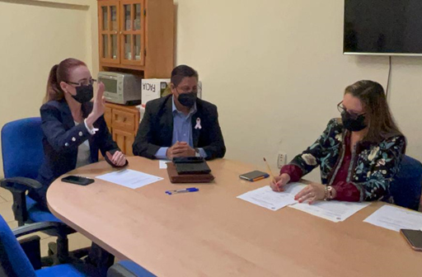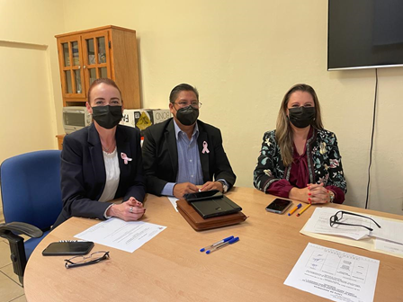

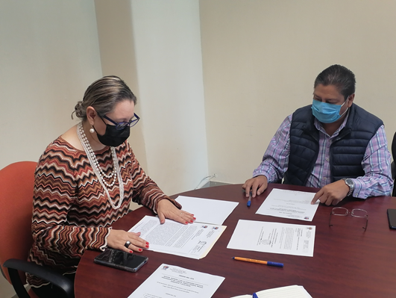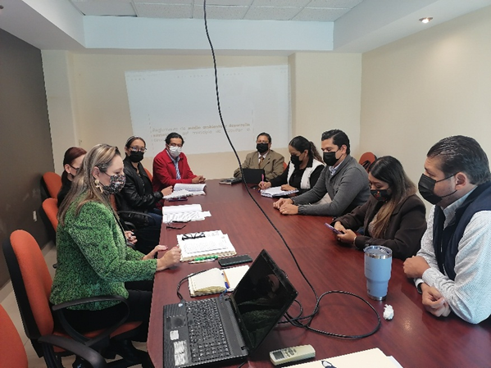

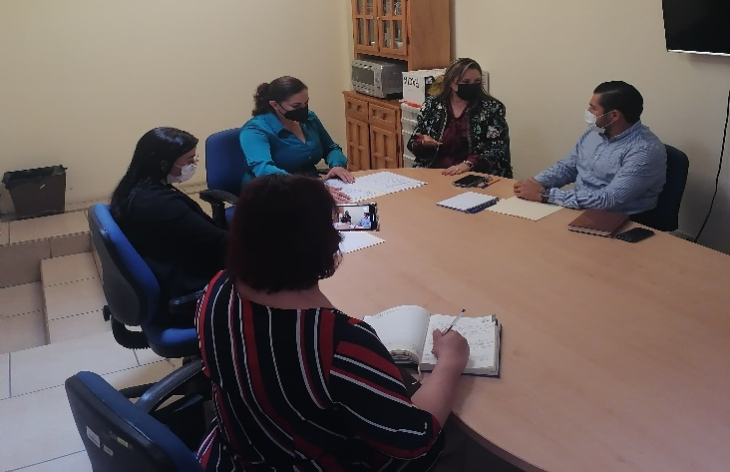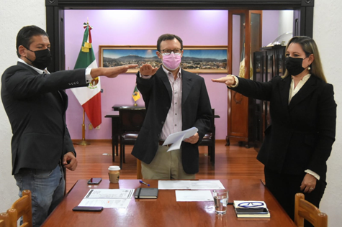

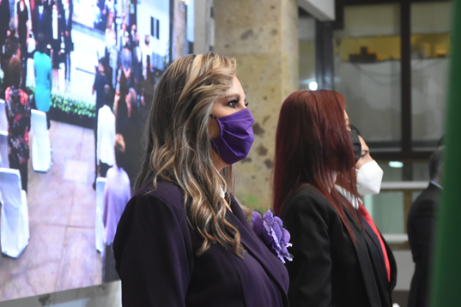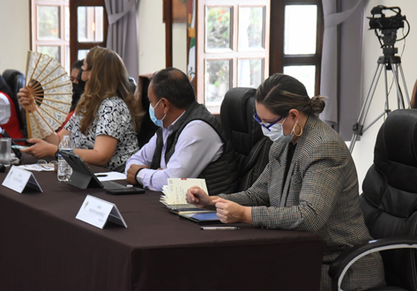

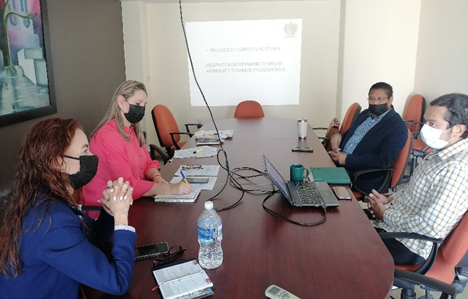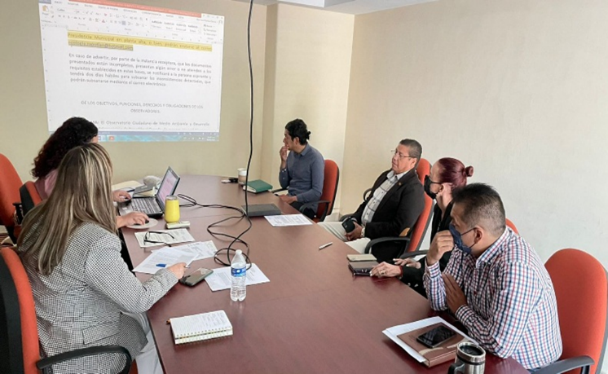

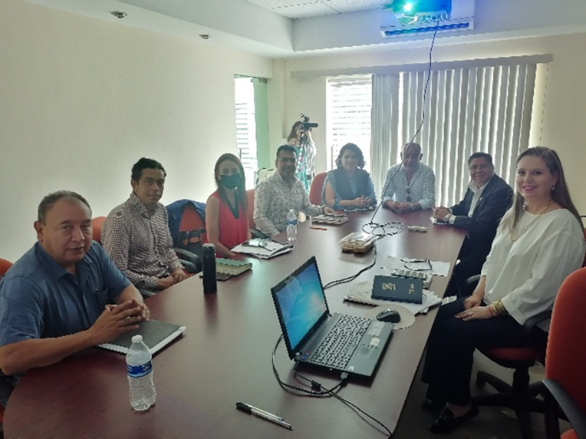

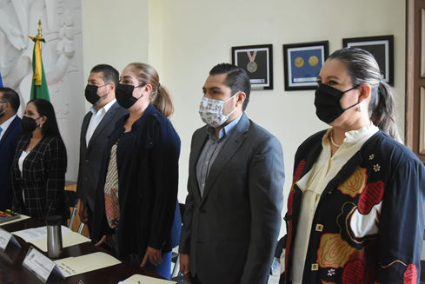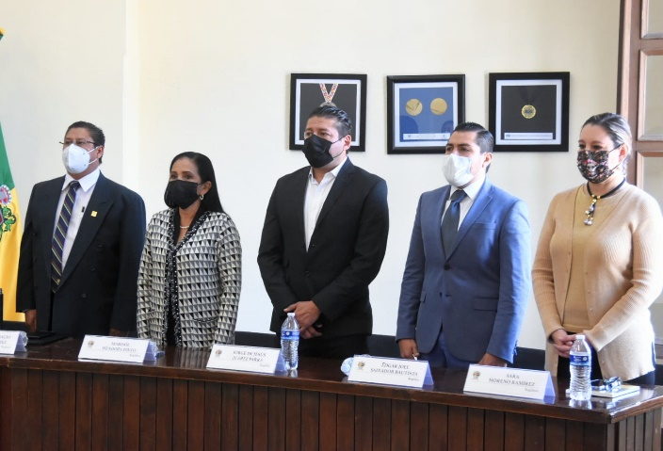

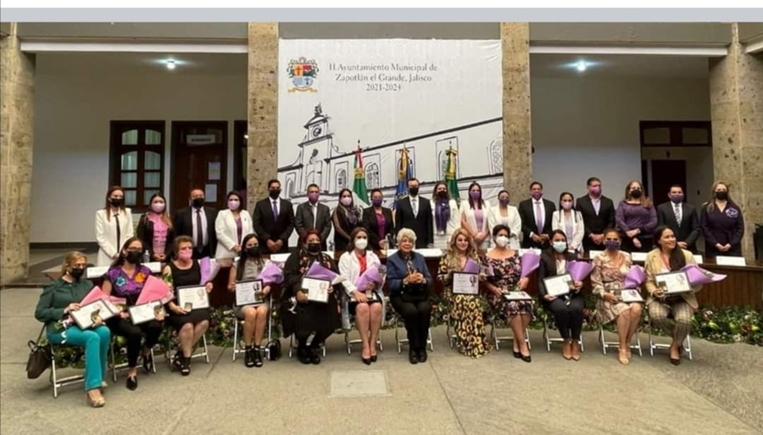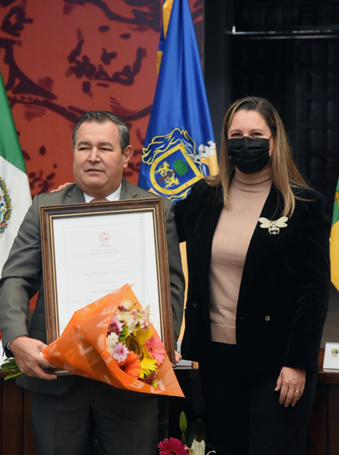

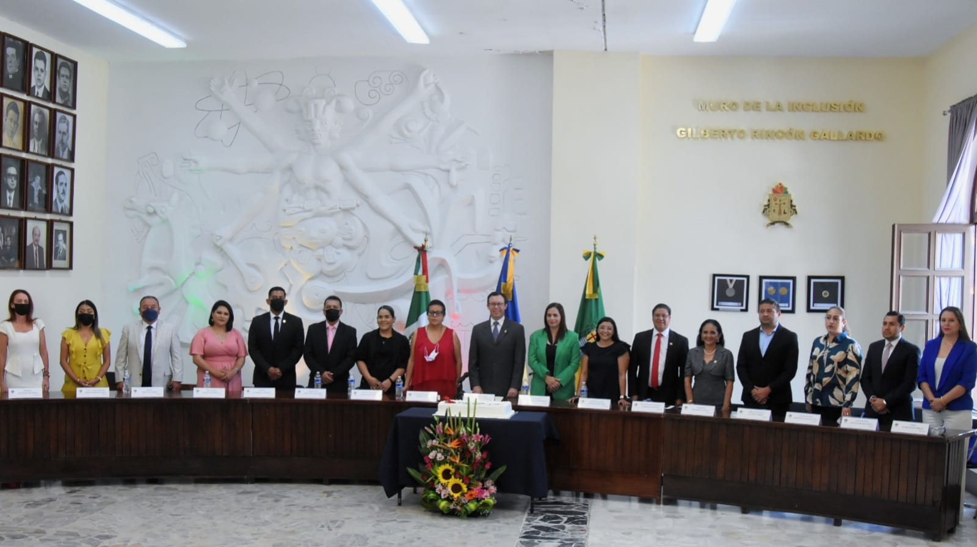

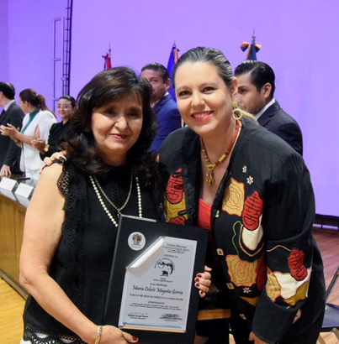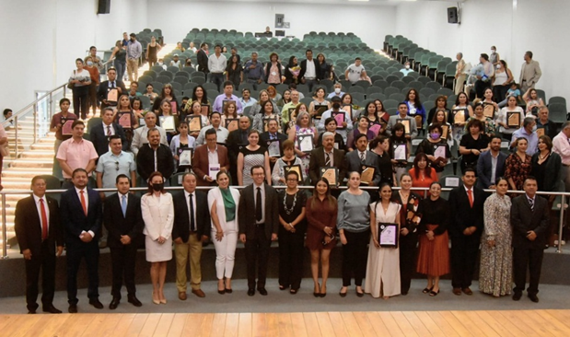

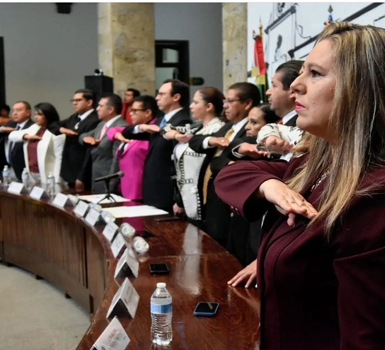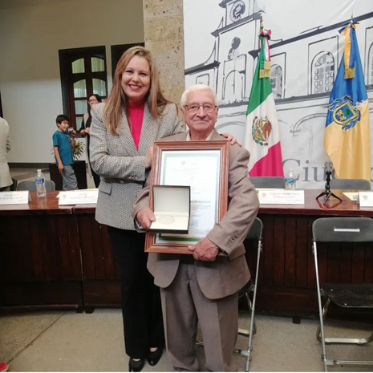

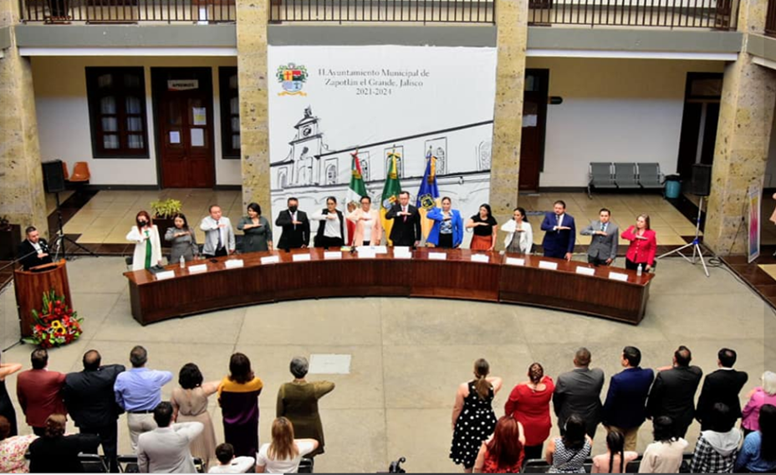
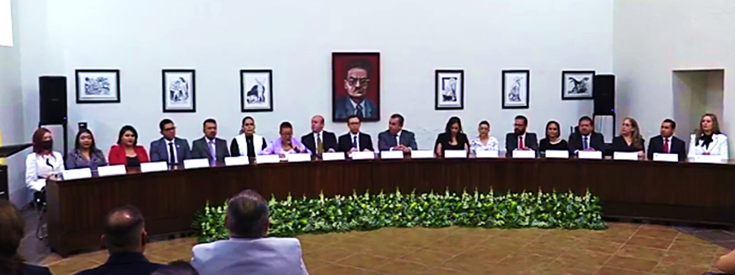

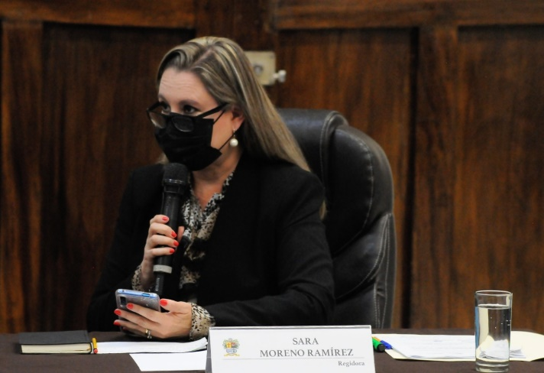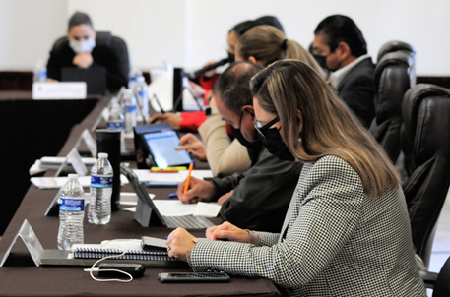

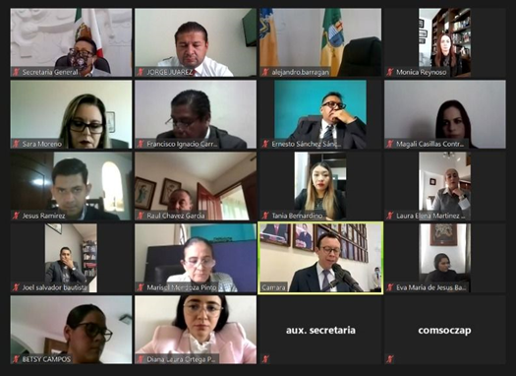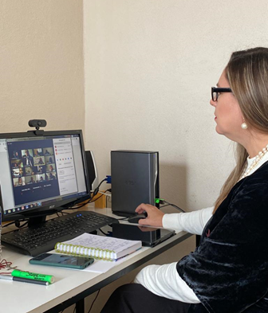

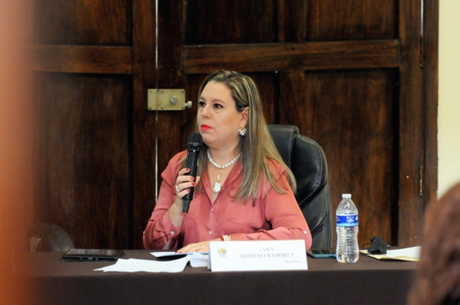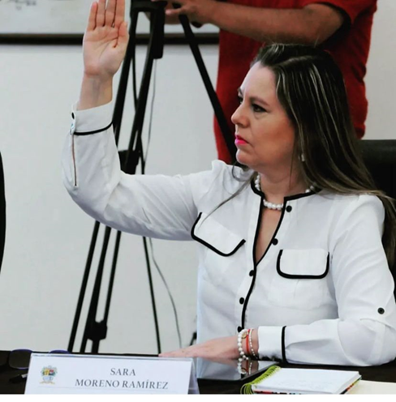

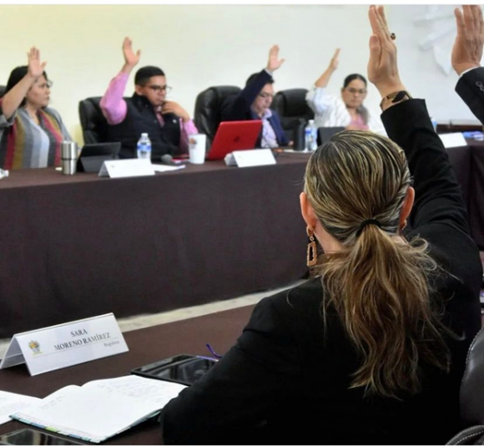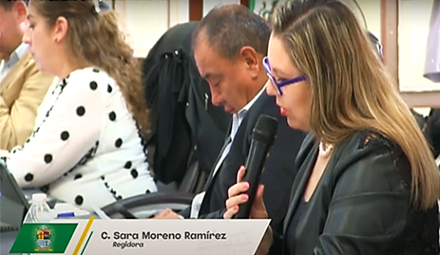

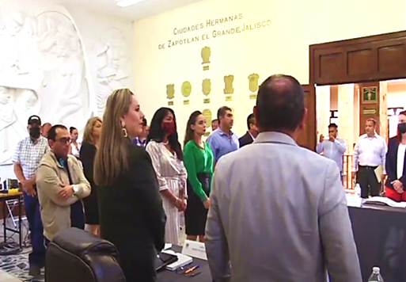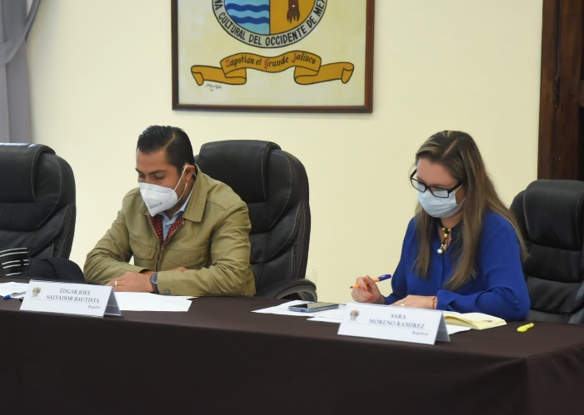

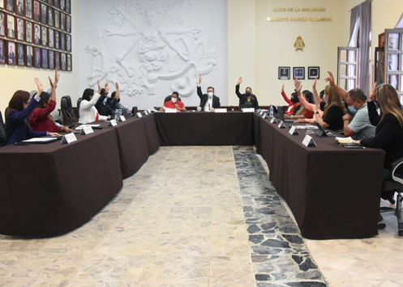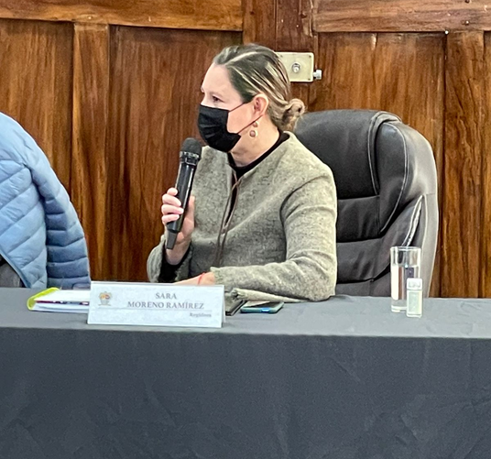

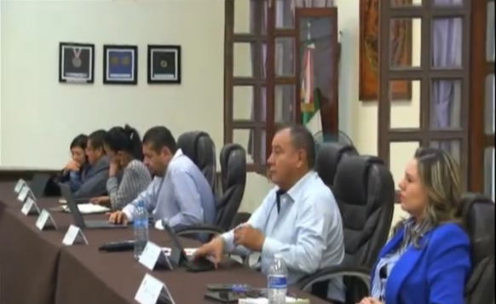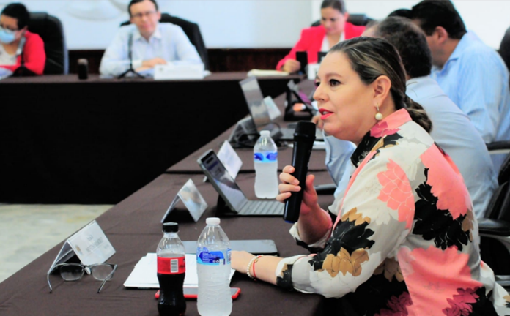

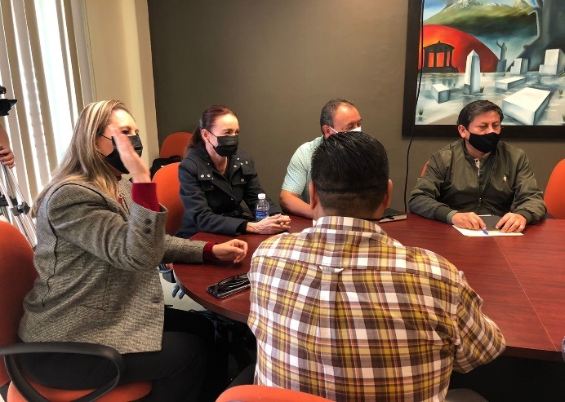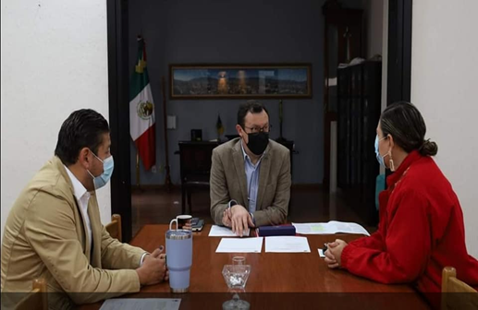

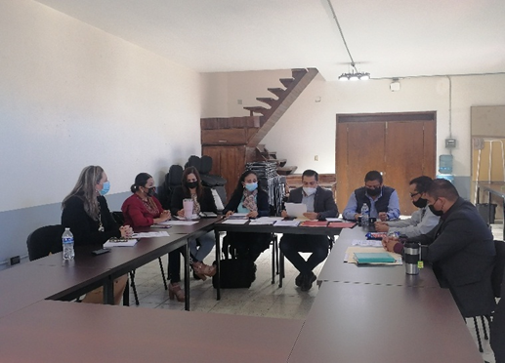
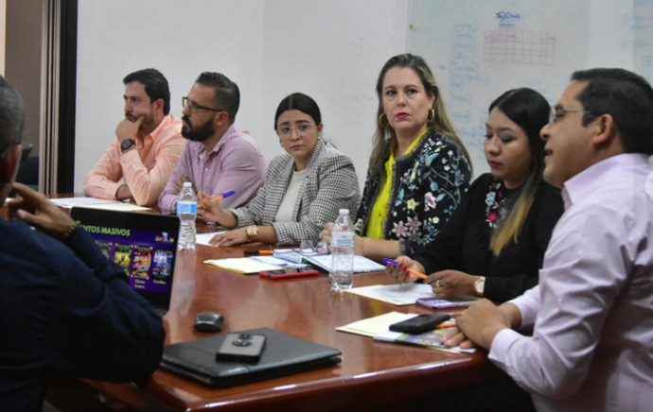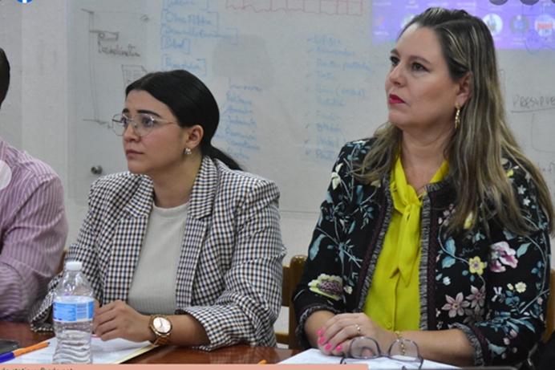

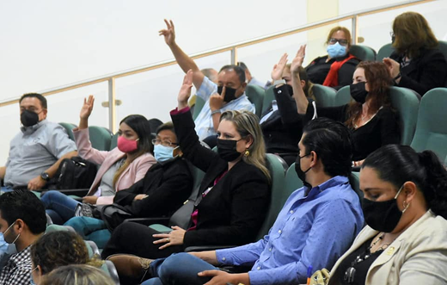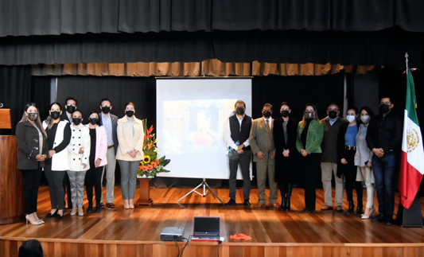

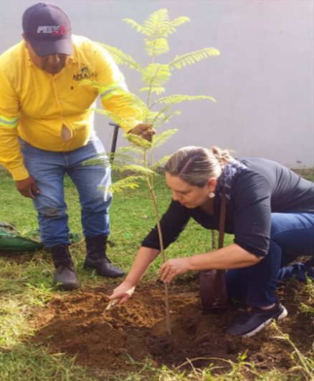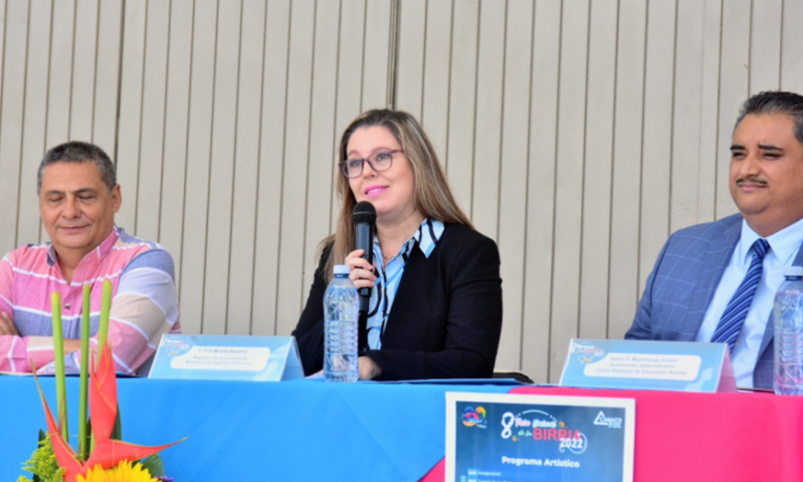

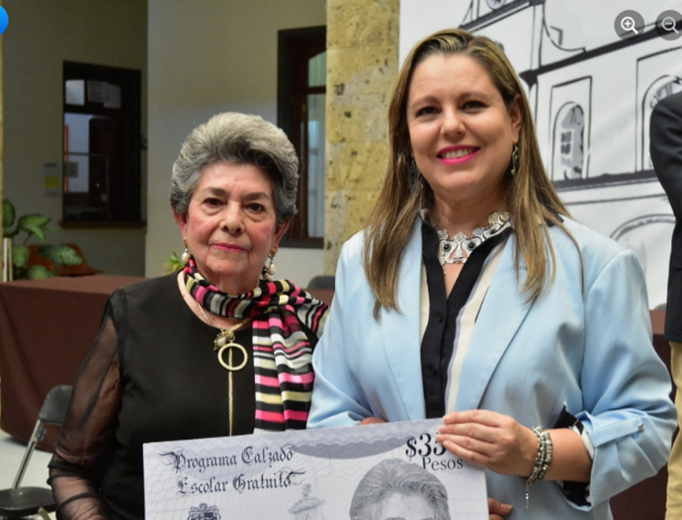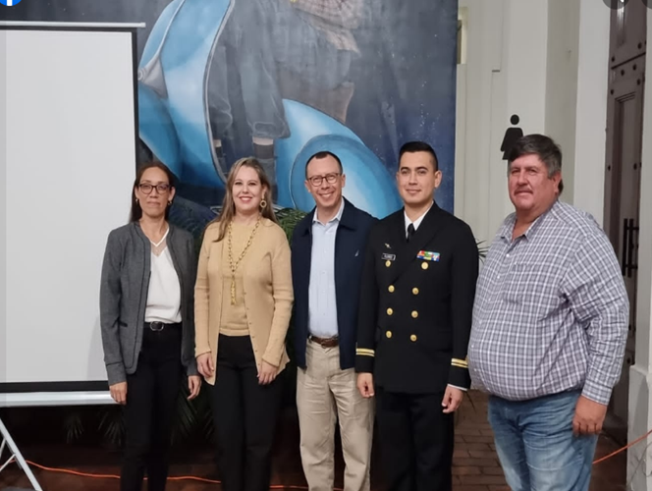
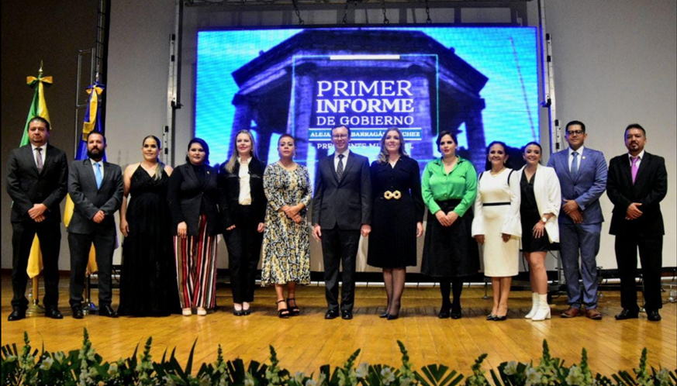
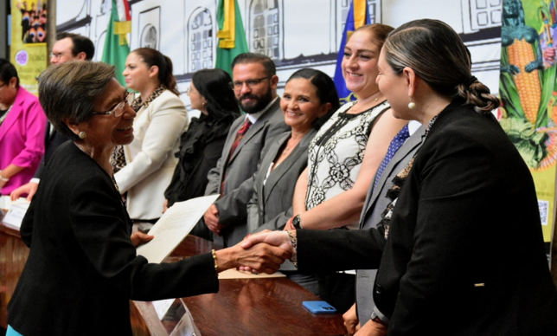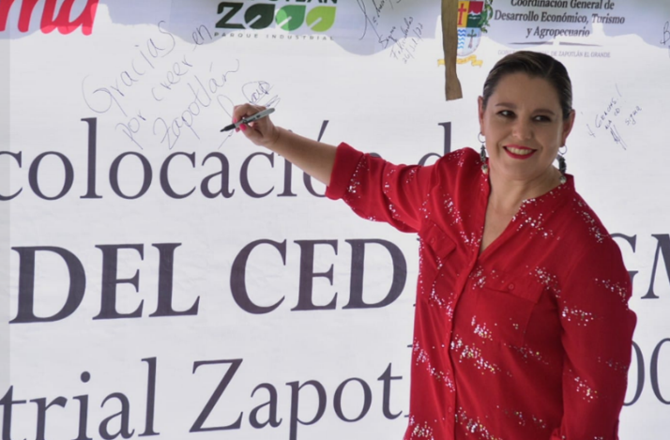

A T E N T A M E N T E

“2022, AÑO DE LA ATENCIÓN INTEGRAL A NIÑAS, NIÑOS Y ADOLESCENTES CON CÁNCER EN JALISCO”
“2022, AÑO DEL CINCUENTA ANIVERSARIO DEL INSTITUTO TECNOLÓGICO DE CIUDAD GUZMÁN”

Ciudad Guzmán, Mpio. de Zapotlán el Grande, Jalisco, de noviembre del año 2022 dos mil veintidós.
C. SARA MORENO RAMÍREZ
Regidora Presidente de la Comisión Edilicia Permanente Limpia, Áreas Verdes, Medio Ambiente y Ecología.

Esta hoja de firma pertenece al informe anual correspondiente de octubre 2021 a septiembre 2022.

